Прайс-лист с 01.01.2024
ТОВ "НОВИЙ СВІТ"

вул.Маловського,3 м.Одеса, Одеська обл., 65006
095796-77-72; 067518-38-02

www.nw.net.ua e-mail: 7770973@ukr.net

Інфрачервона лампа (фламентин)
для UFO, BEKO, SATURN та інших.
Мощность, вт | Размер ,мм  L1/L/L2 | Оптовая цена,  грн. б/НДС | Розничная цена  грн. б/НДС
1000 | 585/540/450 | 410 | 490
1200 | 585/540/450 | 410 | 490
1400 | 715/665/585 | 440 | 520
1500 | 715/665/585 | 440 | 520
1600 | 715/665/585 | 440 | 520
1800 | 715/665/585 | 440 | 520
2000 | 715/665/585 | 440 | 520
2200 | 715/665/585 | 440 | 520
2300 | 715/665/585 | 440 | 520
2600 | 935/885/803 | 490 | 590
2800 | 935/885/803 | 490 | 590
3000 | 935/885/803 | 490 | 590
спираль | от 1000 до 1300 вт | 50 | 60
спираль | от 1400 до 2300 вт | 60 | 80
спираль | от 2500 до 3000 вт | 80 | 100
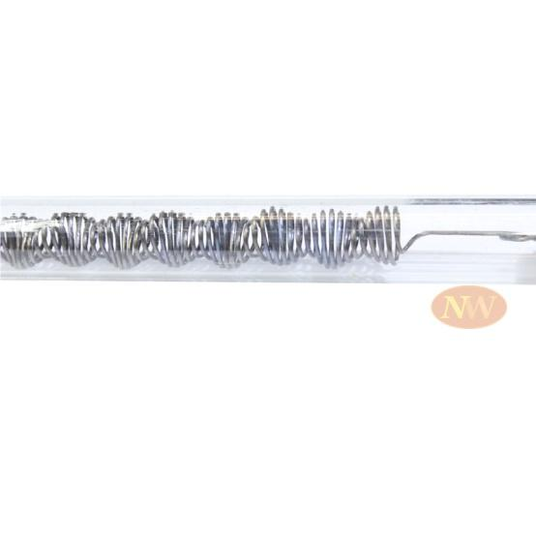

L
2
L2
L1

Производим ремонт инфракрасных обогревателей.

